CHI ĐOÀN TRƯỜNG THCS VẠN PHÚC HƯỞNG ỨNG CHƯƠNG TRÌNH “MỖI THANH NIÊN 10000 BƯỚC CHÂN MỖI NGÀY”
Chào mừng 92 năm ngày thành lập Đoàn thanh niên Công sản Hồ Chí Minh, 77 năm ngày Thể thao Việt Nam, với mục tiêu khỏe để học tập tốt, lao động tốt, vào hồi 7 giờ ngày 26 tháng 3 năm 2023 Đoàn Thanh niên xã Vạn Phúc đã tổ chức giải chạy vì thành phố hòa bình.
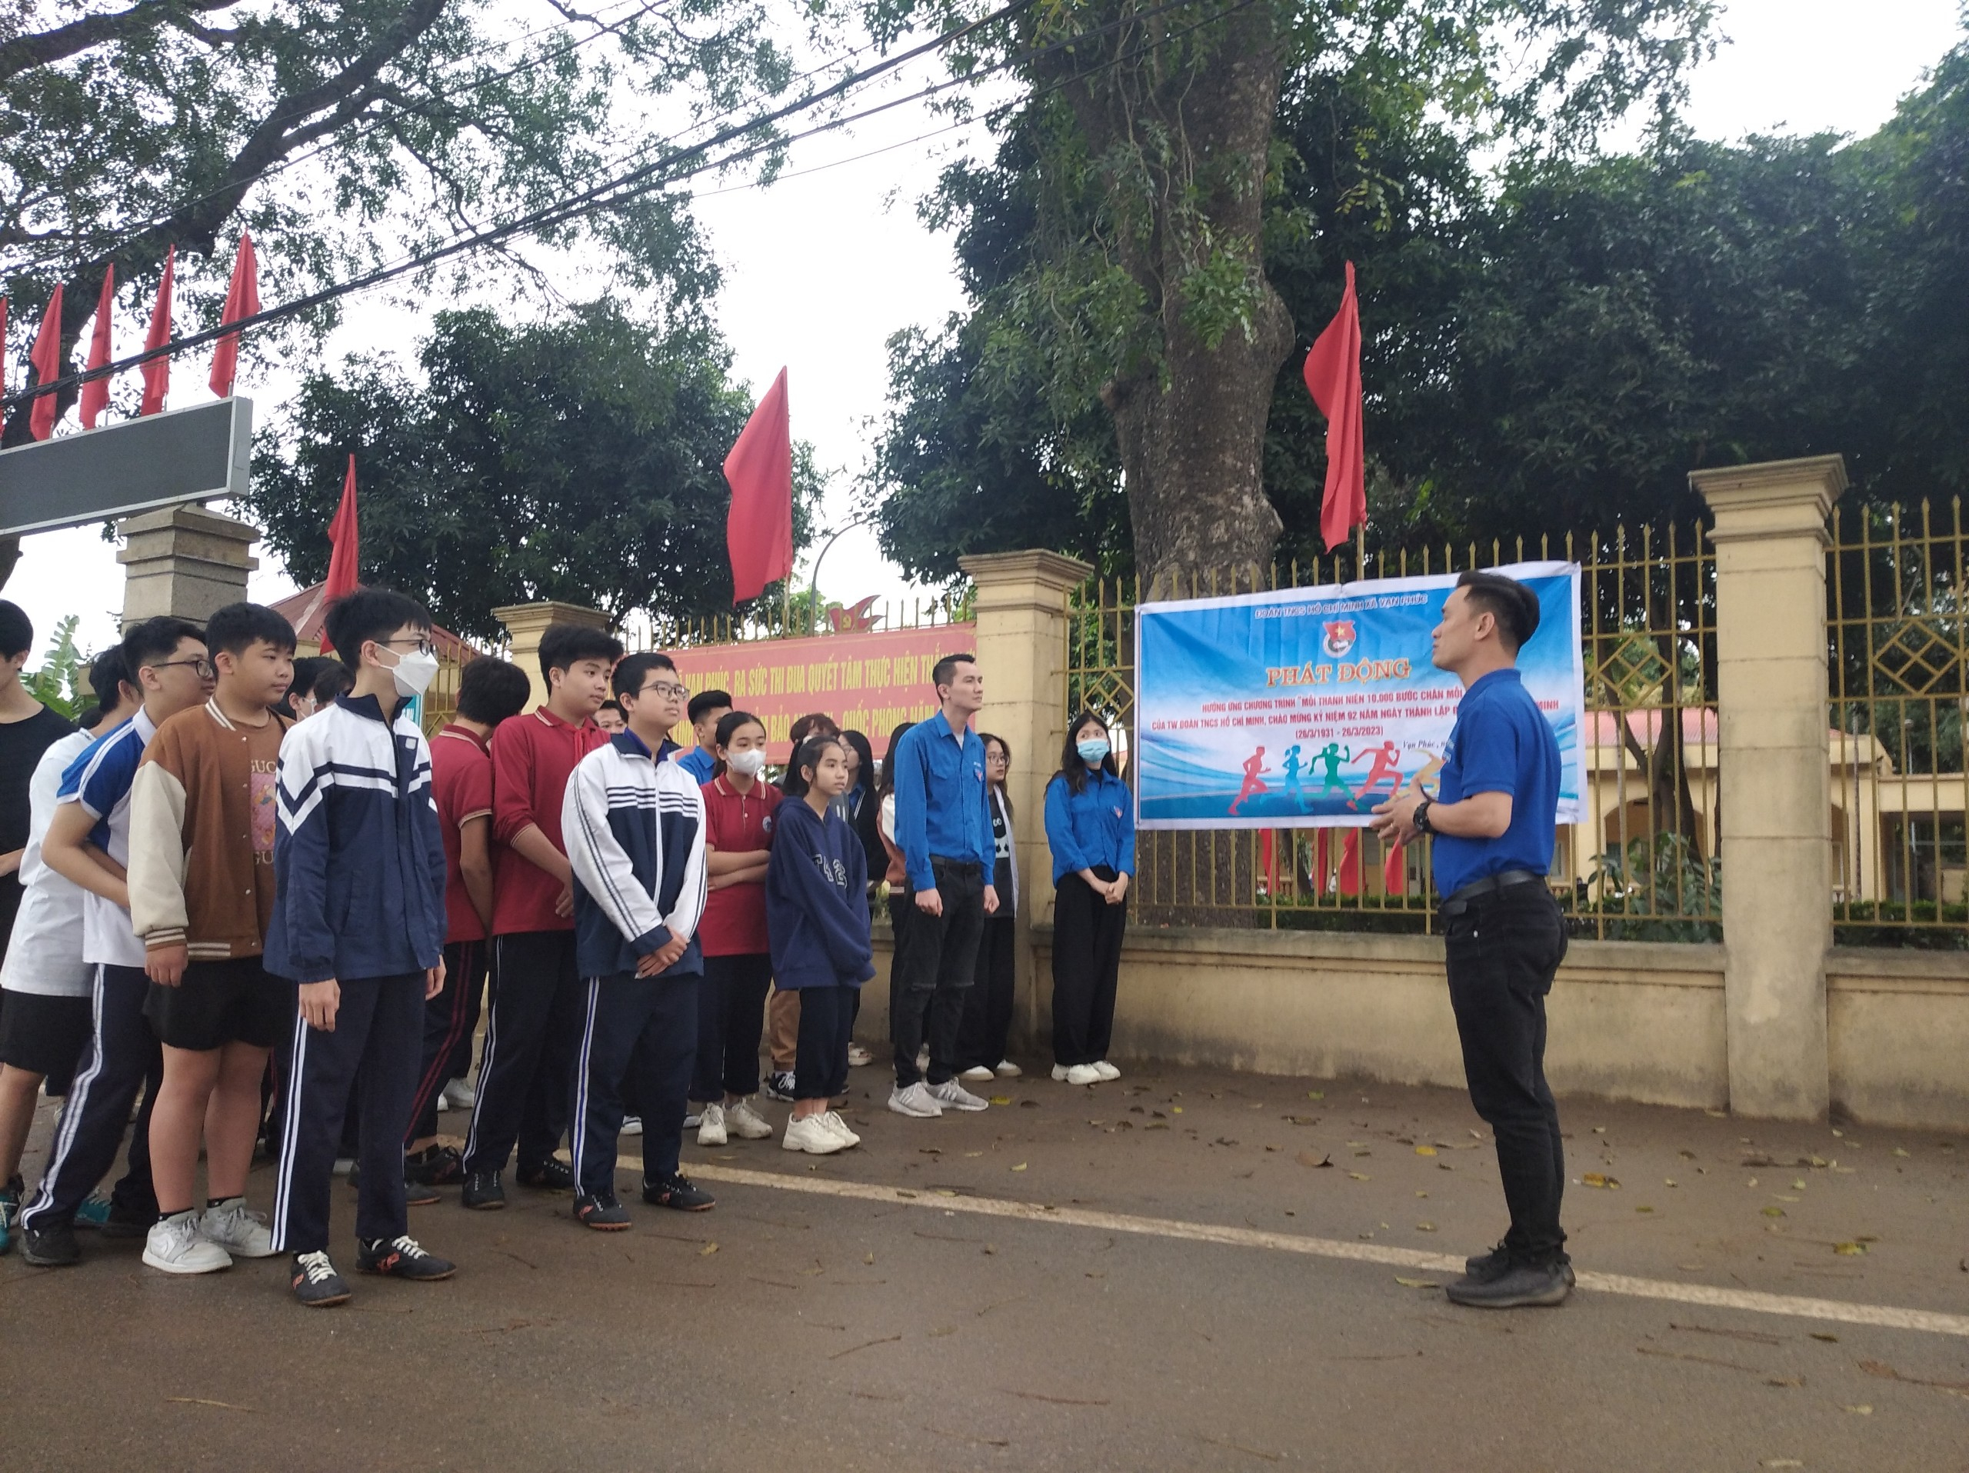
Với sức trẻ, khỏe Chi Đoàn trường THCS Vạn Phúc đã tích cực tham gia hưởng ứng lễ phát động. Ngoài việc học tập tốt thì việc tập thể dục thể thao tăng cường sức khỏe nhà trường cũng chú trọng động viên học sinh. Hiện nay, ở trường có nhiều câu lạc bộ như: võ thuật, erobic, nhảy hiện đại, khiêu vũ, cầu lông, bóng bàn,… thu hút đông đảo học sinh tham gia sau mỗi giờ học. Đúng như lời Bác dạy “Luyện tập thể dục, bồi bổ sức khỏe là bổn phận của mỗi một người dân yêu nước”. Học sinh trường THCS Vạn Phúc tích cực luyện tập thể dục thể thao để nâng cao tầm vóc, có sức khỏe tốt, lối sống tích cực.
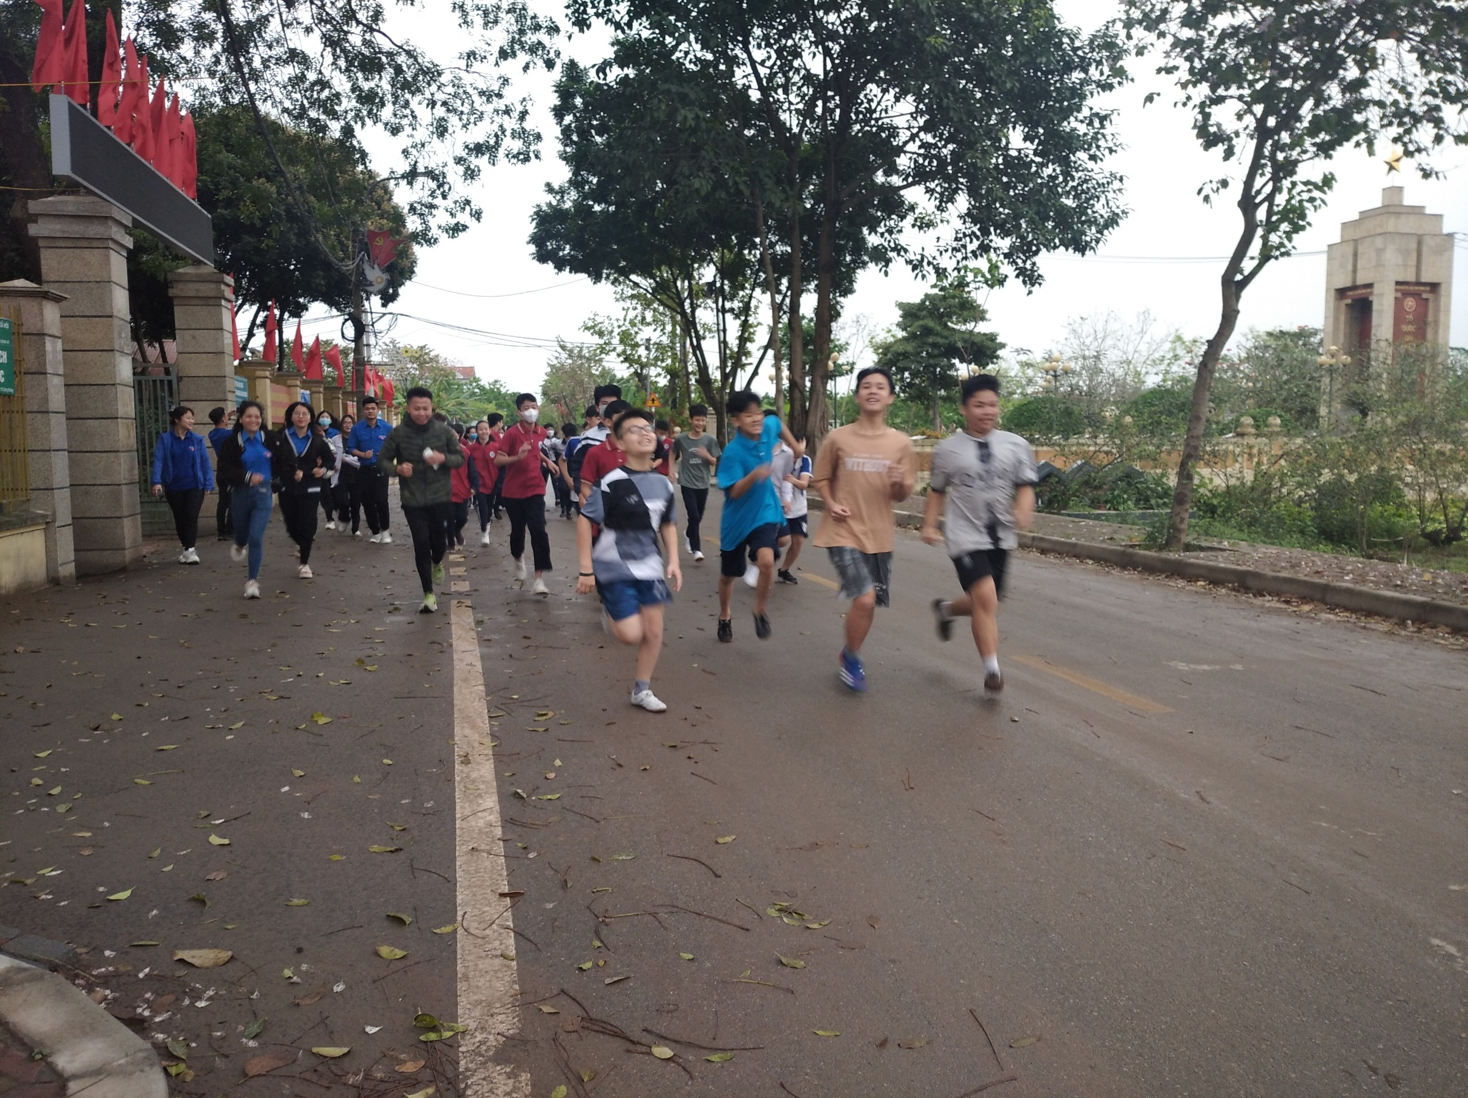 | 